Шаповалова Л.І.,
учитель інформатики Світлодарського НВК
Інформатика, 2 клас
Розділ «Команди та виконавці»
Тема. Послідовність дій. Приклади послідовності дій у природі. Виконання
послідовних дій. Пошук помилок в послідовності дій
Мета:
- навчальна: сформувати поняття про послідовність дій у природі та побуті, «систему команд»; формувати вміння складати просту послідовність дій та знаходити помилки у послідовності дій;
- розвивальна: розвивати алгоритмічне мислення, зв’язне мовлення, образне мислення, пам'ять, увагу; удосконалювати навички самостійної роботи на комп’ютері;
- виховна: виховувати бережливе ставлення до природи; формувати відчуття відповідальності, самостійності, підвищувати інформаційну культуру учнів.
Очікувані результати:
- учень відрізняє команди від спонукальних речень,
- вміє знаходити помилки в поданих записах послідовних дій,
- вміє знаходити повторювані стани у природі.
Тип уроку: засвоєння нових знань, формування вмінь та навичок.
Обладнання та наочність: комп’ютери, інтерактивна дошка, зошити, elite Panaboard book «2клас. Порядок дій»
Програмне забезпечення: браузер, elite Panaboard book
ХІД УРОКУ
І. Організаційний момент
Привітання (архів)
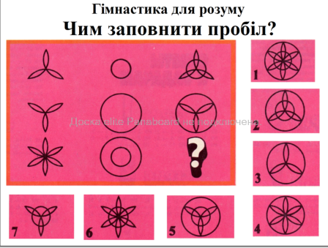
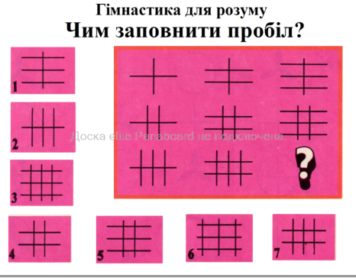
ІІ. Гімнастика для розуму (Еlite Panaboard book «2клас. Порядок дій», слайди 2, 3)

ІІІ. Актуалізація опорних знань. Мотивація навчальної діяльності
- Що таке команда?
- Хто такі виконавці?
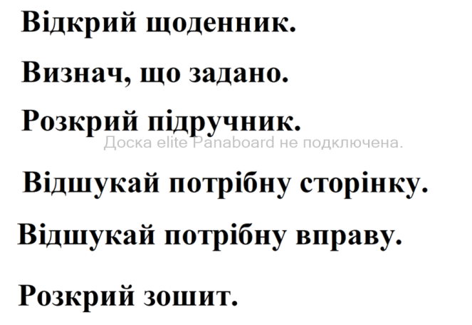
- Прочитайте речення. (Еlite Panaboard book «2клас. Порядок дій», слайд 4) Чи можна ці речення назвати командами? Що цікавого ви помітили. (Відповіді дітей) Ці команди пов’язані між собою. Поставивши ці дії в правильному порядку, їх можна виконувати одну за одною, досягаючи мети виконання письмового домашнього завдання.

IV. Повідомлення теми уроку
- Саме наборами команд, дій ми й будемо займатись на уроці. Встановлювати правильну послідовність дій, яку ми можемо зустріти у природі і нашому житті.
V. Сприймання й усвідомлення
1. Поняття системи команд
- А як можна назвати набір команд, який ми щойно розглянули? Який виконавець може виконати такі команди?
- Правильна послідовність команд має свою назву. Команди, які може виконати виконавець – це система команд виконавця.
2. Робота в зошиті (с. 46 – 47)
- Завдання 1, 3
- Перевірка завдання – Еlite Panaboard book «2клас. Порядок дій», слад 5)
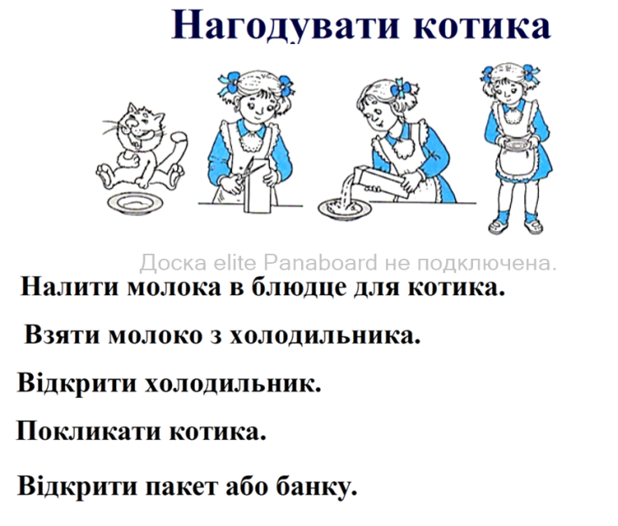

3. Послідовність дій в природі
- Діти! Скажіть, а чи існують послідовності дій у природі? Наведіть приклади.
- Перегляд послідовності дій у природі (elite Panaboard book «2клас. Порядок дій», слайди 6 - 7)

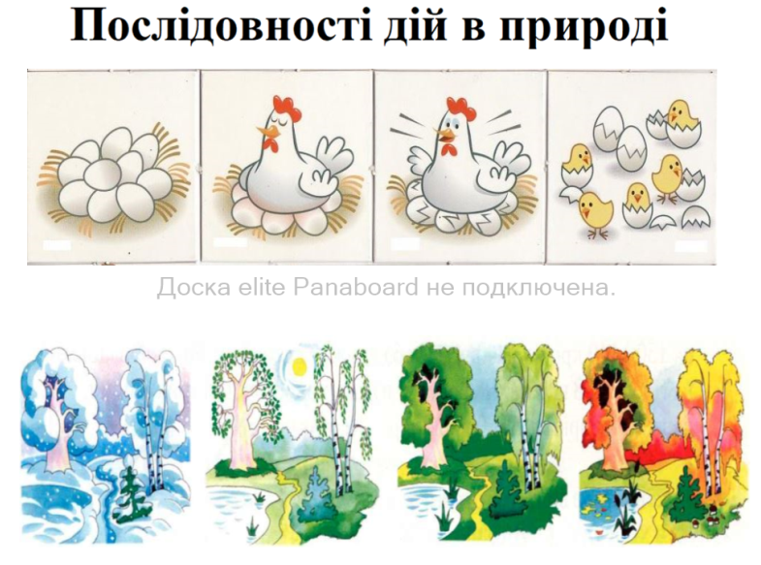
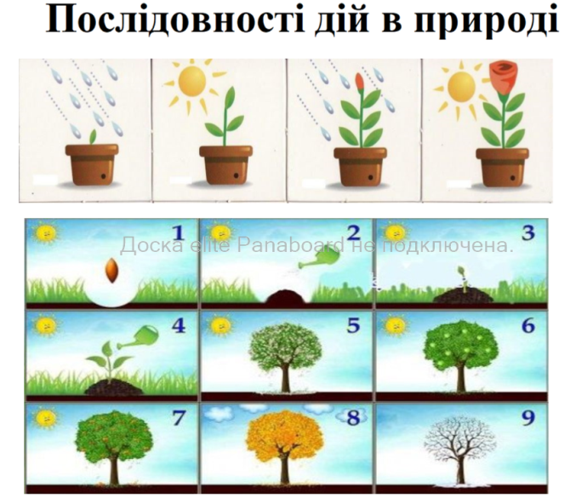

- Пошук помилок в послідовностях дій
Приготування чаю
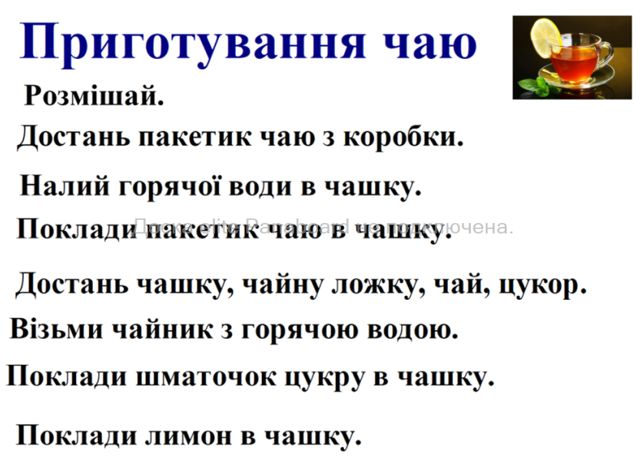
- Давайте спробуємо відновити порядок дій, які описують процес приготування чаю (elite Panaboard book «2клас. Порядок дій», слайд 8)

4. Робота над послідовністю дій в українській народній казці «Кривенька качечка»
- А тепер переглянемо початок мультфільму, знятий за мотивами української народної казки «Кривенька качечка».
- Перегляд початку казки
- Установлення порядку дій казки
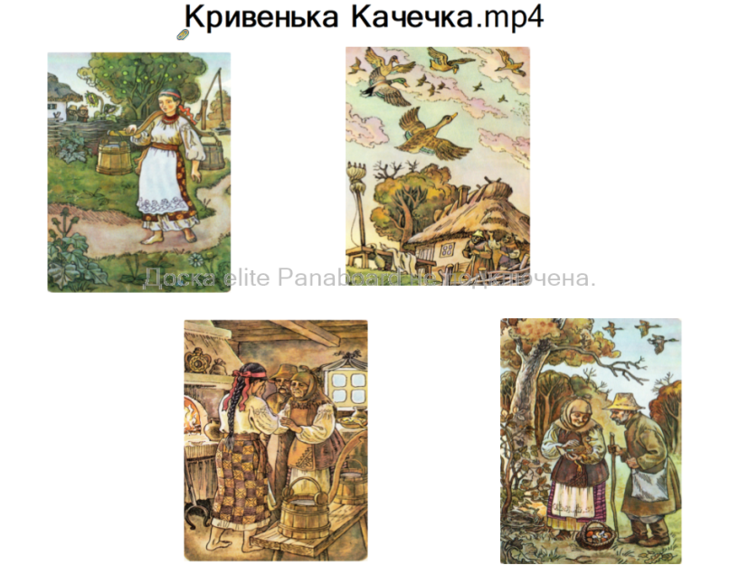
- А що було далі? Відновіть послідовності дій, що відбулися пізніше. (elite Panaboard book «2клас. Порядок дій», слайд 9)

- Закінчити перегляд мультфільму
Ф І З К У Л Ь Т П А У З А
«Каченята»
Раз-два — всі пірнають,
Три, чотири — виринають,
П'ять, шість — на воді
Кріпнуть крильця молоді,
Сім, вісім — що є сили
Всі до берега поплили,
Дев'ять, десять — розгорнулись,
Обсушились, потягнулись.

VI. Формування умінь та навичок
- Інструктаж з безпеки життєдіяльності (elite Panaboard book «2клас. Порядок дій», слайд 10)
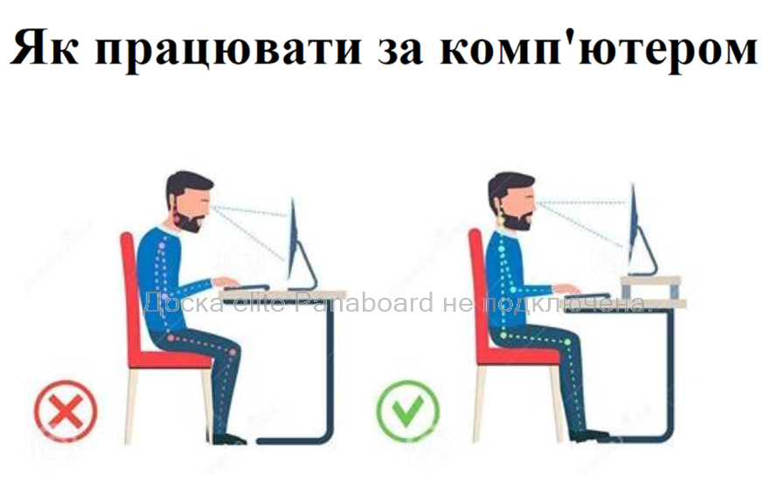

- Робота над вправою «Порядок дій. 2 клас» (хмарний сервіс learningapps.org – авторська робота)
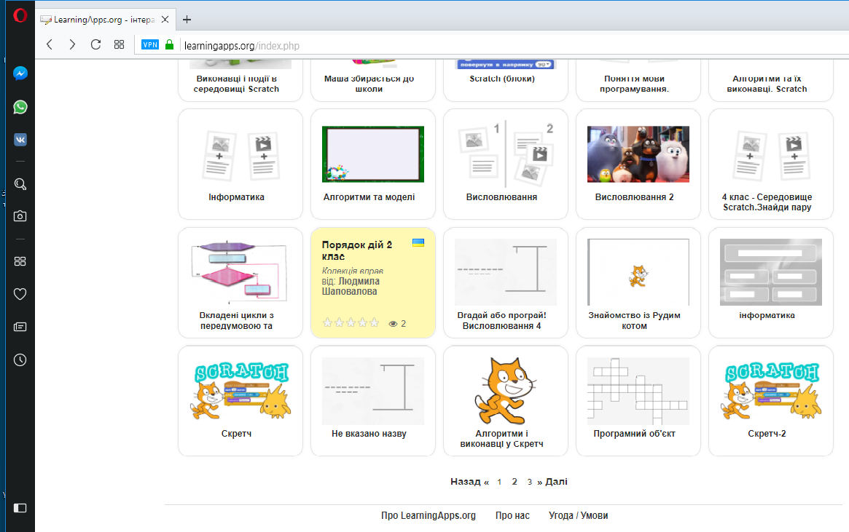



- learningapps.org – Інформатика – Алгоритми (https://learningapps.org/7115204)
(Запропоновані 3 завдання на відновлення послідовності дій та складання невеличкої розповіді за серією малюнків)
- Заслуховування складених учнями розповідей
На випадок відсутності Інтернету: програма «Навантажувач» («Сходинки до інформатики»)
VII. Підсумок уроку
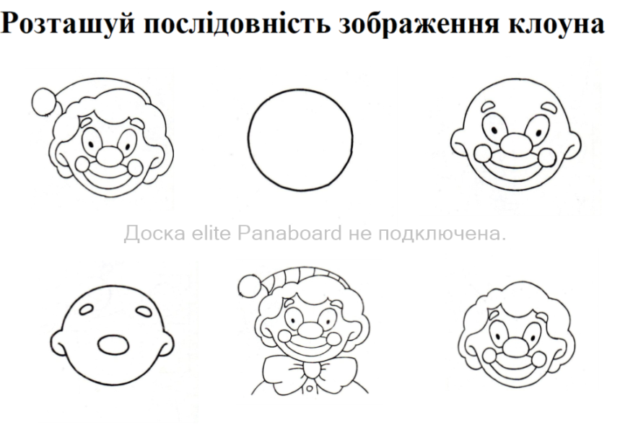
- Відновити послідовність процесу малювання клоуна (elite Panaboard book «2клас. Порядок дій», слайди 11)

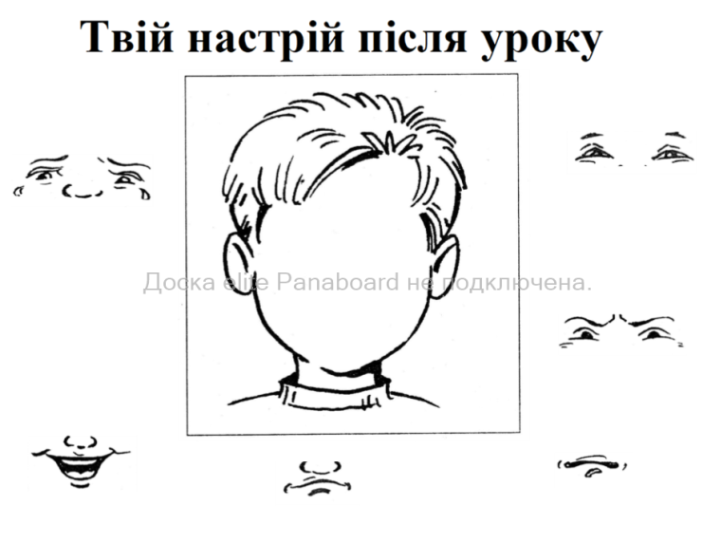
- Показати настрій в кінці уроку (elite Panaboard book «2клас. Порядок дій», слайди 12)

ВИКОРИСТАНІ ДЖЕРЕЛА
- Ломаковська Г.В. Інформатика. Робочий зошит: навч. посіб. для 2 кл./ Г.А. Ломаковська, Г.О. Проценко, Й.Я. Ривкінд. – К.: Видавництво «Освіта», 2018. – 64 с.
- Мислимо граючи: для дітей віком 6 років. – Х.: Веста: Вид. група «Ранок», 2007. – 32 с.: іл.
- Розвиваємо логічне мислення і творчі здібності. Кн. 2 / С.В. Пєхарєва, М.П. Андрусенко, Н.А. Горошко. – Х.: Вид. група «Основа»: «Тріада+», 2007. – 32 с.: іл.
- https://www.youtube.com/watch?v=h0WIdfgxjJc (Електронний ресурс)
- https://yandex.ua/images/search?pos=197&p=6&img_url=http%3A%2F%2Fukr5inf.narod.ru%2FuD6jXkjw.jpg&text=послідовність%20дій%202%20клас&rpt=simage (Електронний ресурс)
- https://yandex.ua/images/search?pos=485&p=16&img_url=https%3A%2F%2Fi.pinimg.com%2Foriginals%2Fd4%2F12%2Fb9%2Fd412b949ad7068d2a751c5ce600a80eb.jpg&text=послідовність%20дій%202%20клас&rpt=simage (Електронний ресурс)

